附件一:
- 水土保持教師研習營活動
- 活動目的：
為使站在教育現場第一線之學校教師們，瞭解水土保持的重要性，並提升水土保持教材之使用及教授講習，進而協助水土保持局在校園中持續進行水土保持教育宣導之推廣，達到生態永續發展的目的，讓水土保持與環境教育知識的種子，透過參與研習的教師們帶進各個角落之學校萌芽，讓水土保持與環境教育能在校園中永續發展。
- 活動時間：103年11月14日(五)至11月15日(六)
- 活動地點：環境教育場所-南投縣杉林溪生態教育園區
- 參加人員：全國各國中、小及幼稚園教師
- 報名方式： 103年10月29日至103年11月6日止至全國教師在職進修資訊網線上報名http://www2.inservice.edu.tw/（研習課程代碼：1663464）
- 課程內容：
103年11月14日星期五 地點:杉林溪自然教育中心3F會議室
時 間 | 課程名稱 | 主講人 | 備註/時數
09:30~09:40 | 報到 | 杉林溪自然教育中心3F會議室
09:40~09:50 | 開幕式 | 來賓致詞/主持人說明
09:50~10:50 | 建構教學NEW典範-  水土保持新頭腦 | 中興大學  林昭遠教授 | 1小時
10:50~11:50 | 水土保持及減災建設-滯洪沉砂保育與方法 | 中興大學  林昭遠教授 | 1小時
13:00~14:00 | 水土保持暨環境教育教學技巧及創意推廣 | 明道大學  洪耀明教授 | 1小時
14:00~15:00 | 教案示範及實作-  土石流思考闖關帽  教案 | 逢甲大學  曾智榕講師 | 1小時
15:30~17:00 | 教案動手做做看  -簡易雨量桶DIY課程 | 雲林科技大學  蔡慕凡組長 | 1.5小時
19:00~20:30 | 杉林溪閃耀之星-  環境教育與天文觀星 | 杉林溪自然教育  中心講師 | 1.5小時
103年11月15日星期六 地點: 杉林溪自然教育中心3F會議室
時 間 | 課程名稱 | 主講人 | 備註/時數
08:40~09:00 | 報到 | 杉林溪自然教育園區會議室
09:00~10:30 | 試教大展身手-  教案資料庫介紹暨  學員教案教學競技場 | 雲林科技大學  蔡慕凡組長 | 1.5小時
10:30~12:00 | 成果回饋-  水土保持教育研習  交流與綜合討論 | 水土保持局南投分局/  雲林科技大學  蔡慕凡組長 | 1.5小時
13:00~16:00 | 環境教育山林漫遊-  水保教育生態導覽 | 杉林溪自然教育  中心導覽員 | 3小時
16:00 | 賦歸
- 附註：
- 活動資訊：全國教師在職進修資訊網http://www2.inservice.edu.tw/研習課程代碼：1663464， 研習名稱：水土保持教師研習營
- 參加人員著布鞋及輕便服裝，請自備環保杯。
- 參加人員均辦理平安保險。
- 此研習活動免費，但名額有限，額滿為止。
- 全程參與
- 聯絡人: 國立雲林科技大學 張毓純
電話:05-5342601#2630傳真:05-537691
手機：0932-848691
E-mail：yauchun@yuntech.edu.tw
- 交通資訊：
研習活動地點提供交通接駁安排。
發車時間 | 乘車地點
07：45 | 斗六火車站(後站)
07：40 | 台中高鐵站(1F 6號出口)
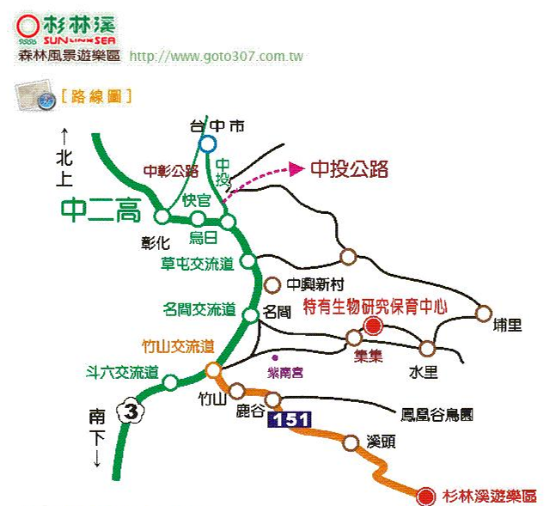
詳細前往交通資訊可參考:http://www.goto307.com.tw/index_21.html

附件二:
103年南投分局水土保持教育與宣導計畫
教師研習營議題討論單
本次研習將針對下列議題進行分組討論與交流，請先行寫下您的意見，並於討論課程中提出分享。除下列議題外，若有相關議題也歡迎提出討論:
1. 請問水土保持與農村再生教育網(http://learning.swcb.gov.tw/)中的哪一
個教案教材或創意教學方法最能引起你的興趣?並請簡略說明原因。
2.若你拿到一套土石流的教案教材，例如:「土石流大富翁」或「簡易雨量筒」
的教案教材，您會如何結合課程使用?
3. 你認為什麼樣的課程是你最需要的?若你是主辦人，你會安排怎樣的課程內容
來提升學員在水保領域的專業度，同時又讓學員對課程充滿興趣?
4.身為種子師資的你如何運用有限資源在學校中全面性推動水土保持教育?又如
何逐年持續下去?
5.其他討論議題:歡迎學員自行思考，並於課程中提出共同討論。

